QUESTÃO

Os retângulos I e II da imagem abaixo são semelhantes e o fator de ampliação é 3.
Veja:

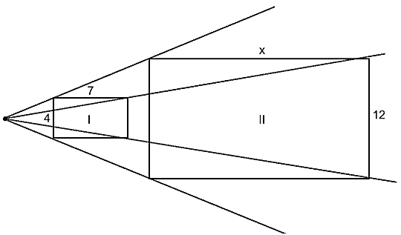

Qual é o valor do comprimento x no retângulo II?

- 10
- 15
- 21
- 24

GABARITO: C

